ЗВІТ
з лабораторних робіт №4-5 з дисципліни: Хмарні технології
Тема: Створення класифікатора документів із застосуванням Azure AI. Розпізнавання сутностей.
Виконала: студентка групи МІТ-31 Дар’я Гульчак
Варіант: 1) Ukrainian, English, French, Greek, Hindi;

Мета роботи
- Засвоїти основи хмарної служби Azure AI Language, яка призначена для створення рішень, що можуть інтерпретувати текстові дані.
- Навчитись додавати можливості служби Azure AI Language до своїх проєктів.
- Створити класифікатор документів на основі мови документа за допомогою контейнерів BLOB-об'єктів, функцій Azure Functions та служби Azure AI Language.
- Дослідити можливості розпізнавання іменованих об'єктів (Named Entity Recognition) та зв'язування їх з базами знань.

Хід виконання лабораторної роботи №4
Примітка щодо хмарних ресурсів: Усі хмарні ресурси (Azure AI Language Service, Azure Storage Account та відповідні контейнери) були успішно розгорнуті, налаштовані та протестовані під час виконання роботи. Після успішного завершення тестування та перевірки працездатності класифікатора, ресурси на порталі Microsoft Azure були видалені з метою дотримання політик безпеки та уникнення непередбачуваних витрат за використання хмарної інфраструктури (згідно з best practices).

1. Створення служби Azure AI Language
На порталі Microsoft Azure було створено спеціалізовану службу штучного інтелекту Azure AI Language. Для навчальних цілей було обрано рівень ціноутворення Free F0, який дозволяє виконувати 5000 транзакцій на місяць. Після створення ресурсу було отримано ключ доступу (Key) та Endpoint для подальшої автентифікації запитів у коді.

2. Створення Azure Storage Account та контейнерів
Для зберігання вхідних документів та результатів класифікації було розгорнуто обліковий запис Azure Storage Account зі стандартним рівнем продуктивності. Було створено два контейнери BLOB-об'єктів:
- HulchakSource – для зберігання вхідних текстових файлів.
- HulchakDestination – для збереження результатів класифікації. Також було отримано рядок підключення (Connection string) для налаштування локального середовища розробки.

3. Створення класифікатора документів (Azure Function)
У середовищі розробки Visual Studio було створено новий проєкт типу Azure Functions з використанням .NET 8.0 Isolated та типом спрацювання Blob Trigger. У проєкті було встановлено необхідні NuGet-пакети: Azure.AI.TextAnalytics, Azure.Storage.Blobs та Microsoft.Extensions.Azure.
У коді (клас LangBasedDocumentClassifier) було реалізовано логіку зчитування файлу з вихідного контейнера, визначення його мови та завантаження файлу у цільовий контейнер у папку, однойменну з розпізнаною мовою документа.
using Azure.AI.TextAnalytics;
using Azure.Storage.Blobs;
using Microsoft.Azure.Functions.Worker;
using Microsoft.Extensions.Logging;
using System;
using System.IO;
using System.Text;
using System.Threading.Tasks;

namespace LanguageBasedDocumentClassifier
{
public class LangBasedDocumentClassifier
{
private readonly ILogger<LangBasedDocumentClassifier> _logger;
private readonly TextAnalyticsClient _textAnalyticsClient;
private readonly BlobServiceClient _blobServiceClient;
private readonly BlobContainerClient _blobSourceContainerClient;
private readonly BlobContainerClient _blobDestinationContainerClient;

public LangBasedDocumentClassifier(
ILogger<LangBasedDocumentClassifier> logger,
TextAnalyticsClient textAnalyticsClient,
BlobServiceClient blobServiceClient)
{
_logger = logger;
_textAnalyticsClient = textAnalyticsClient;
_blobServiceClient = blobServiceClient;

_blobSourceContainerClient = _blobServiceClient.GetBlobContainerClient(Environment.GetEnvironmentVariable("sourceContainerName"));
_blobDestinationContainerClient = _blobServiceClient.GetBlobContainerClient(Environment.GetEnvironmentVariable("targetContainerName"));
}

[Function(nameof(LangBasedDocumentClassifier))]
public async Task Run([BlobTrigger("%sourceContainerName%/{name}", Connection = "blobConn")] Stream stream, string name)
{
using var blobStreamReader = new StreamReader(stream);
var content = await blobStreamReader.ReadToEndAsync();

_logger.LogInformation($"C# Blob Trigger processed blob\n Name: {name} \n Data: {content}");

var detectedLanguage = await _textAnalyticsClient.DetectLanguageAsync(content);
var languageName = detectedLanguage.Value.Name;

_logger.LogInformation($"Detected language: {languageName}");

string targetBlobName = $"{languageName}/{name}";
BlobClient blobClient = _blobDestinationContainerClient.GetBlobClient(targetBlobName);

byte[] byteArray = Encoding.UTF8.GetBytes(content);
await blobClient.UploadAsync(new MemoryStream(byteArray));

_logger.LogInformation($"Uploaded blob {targetBlobName} in the {Environment.GetEnvironmentVariable("targetContainerName")} container.");

await _blobSourceContainerClient.DeleteBlobIfExistsAsync(name);

_logger.LogInformation($"Deleted blob {name} from {Environment.GetEnvironmentVariable("sourceContainerName")} container.");
}
}
}
Рис. 1. Реалізація логіки класифікатора документів у середовищі Visual Studio

4. Тестування роботи класифікатора
Для перевірки роботи програми було підготовлено п'ять текстових файлів мовами, що відповідають обраному варіанту. Файли були завантажені у вихідний контейнер. Проєкт Azure Function успішно відслідкував появу нових BLOB-об'єктів, визначив мову кожного текстового документа та перемістив їх у цільовий контейнер, автоматично розклавши по папках з відповідними назвами мов. Точність розпізнавання склала 100%.

Хід виконання лабораторної роботи №5

1. Створення консольного застосунку для розпізнавання сутностей
На основі опрацьованого навчального матеріалу Microsoft було створено консольний застосунок, який використовує функціонал Named Entity Recognition (NER).
За допомогою Azure AI Language застосунок ідентифікує ключові сутності у введеному тексті та зв'язує їх із посиланнями на відповідні статті у базах знань. Результат роботи успішно виводиться у вигляді форматованої таблиці.

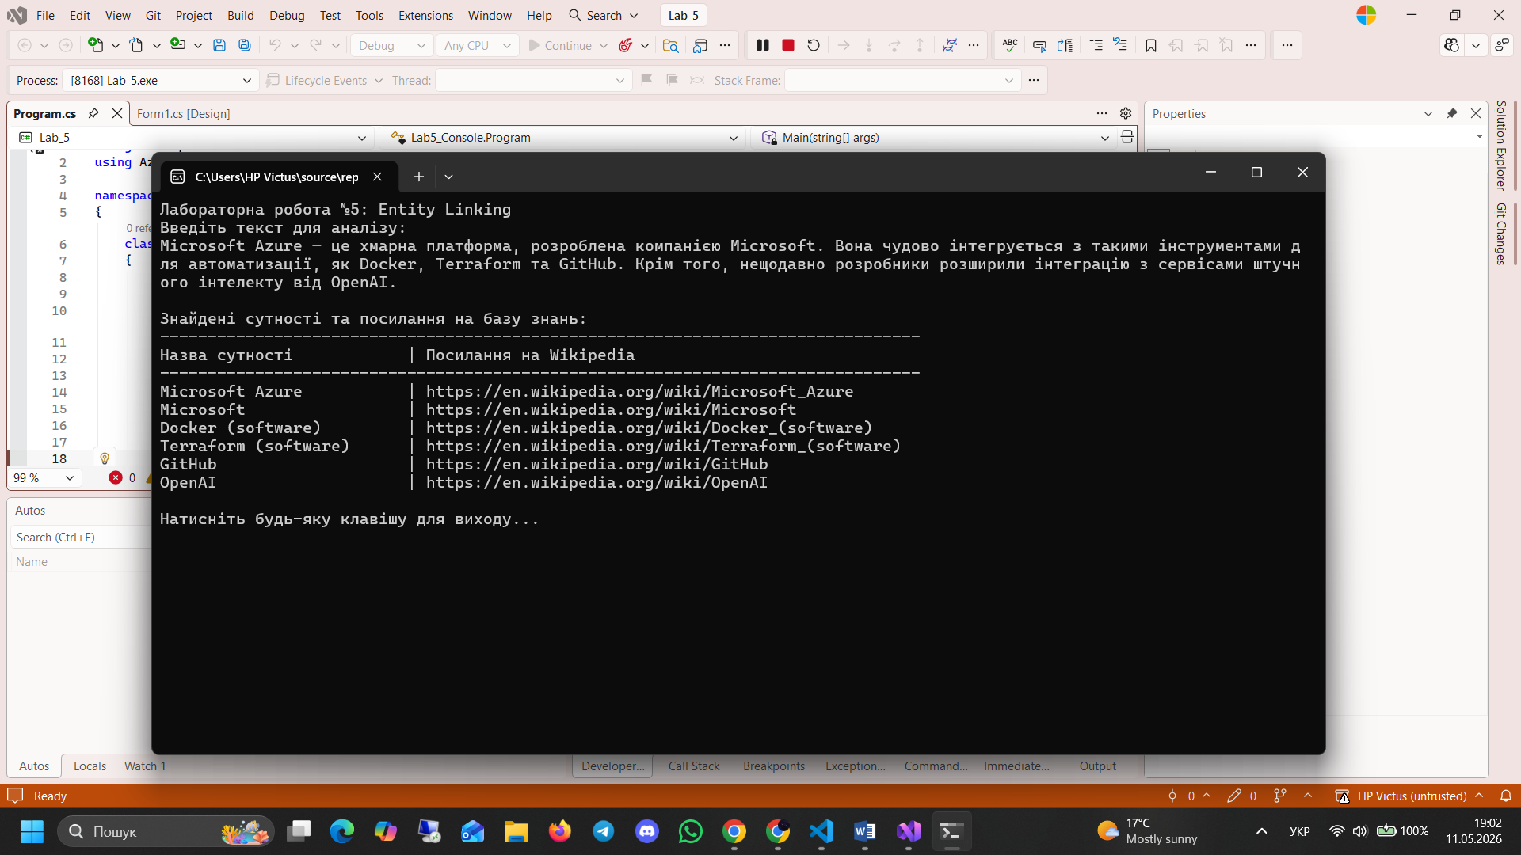

Висновки
Під час виконання лабораторних робіт було практично закріплено навички роботи зі службою Azure AI Language та Azure Storage. Було успішно розроблено класифікатор документів за допомогою Azure Functions, який автоматично реагує на появу нових файлів у сховищі (Blob Trigger), розпізнає їхню мову та сортує по відповідних директоріях.
Також було досліджено можливість служби ідентифікувати іменовані об'єкти (NER). Застосунки продемонстрували здатність ШІ-сервісу не лише знаходити ключові сутності в неструктурованому тексті, але й успішно доповнювати їх контекстом через гіперпосилання на зовнішні бази знань. Отриманий досвід розгортання хмарних сервісів, їх інтеграції в .NET застосунки та подальшого безпечного очищення ресурсів є важливим кроком у розумінні сучасних DevOps практик.

